臺中市政府補助財團法人瑪利亞社會福利基金會辦理

112年下半年度正向行為支持課程報名簡章

1. 指導單位：衛生福利部社會及家庭署、臺中市政府社會局
2. 主辦單位：財團法人瑪利亞社會福利基金會
3. 課程目的：

臺中市政府補助本會辦理「112年度身心障礙者嚴重情緒行為正向支持整合模式」，期待透過課程辦理，提升社區網絡相關人員有關嚴重情緒行為之專業知能，並認識正向行為工作室之服務，進而減輕照顧壓力。

1. 講師介紹：白嘉惠 國際認證行為分析師

經歷：

美國維吉尼亞大學應用行為分析師認證課程實習課程督導

晴天種子ABA學習中心國際認證行為分析師

社團法人彰化縣正向行為支持協會理事長

專長：

應用行為分析與正向行為支持策略運用

心智障礙者、特殊情緒困擾等之行為介入與輔導

職前輔導團體、情緒社交團體、家長教養團體、身心障礙就業輔導

1. 課程規劃安排：

|  |  |  |
| --- | --- | --- |
| 課程時間 | 課程內容 | 辦理地點 |
| 8/11(五)  9:00-16:00  (12:00-13:00午休) | **初階課程**   1. 認識正向行為支持理念 2. 行為成因與功能分析 | 沙鹿勞工育樂中心302訓練教室  (沙鹿區中山路658號3樓) |
| 9/1(五)  9:00-16:00  (12:00-13:00午休) | **進階課程**   1. 行為策略介紹 2. 近年相關研究分享 3. 實際案例討論 | 台中市愛心家園研習教室五  (南屯區東興路一段450號) |

1. 課程費用：免費(含講義)，全程參與者將給予研習時數證明。**報名後若不克出席請最晚於課程前一週來電取消，無故未到或非緊急事由，臨時缺席者會回報基金會，並暫停該單位隔年報名課程之權益。**
2. 參與對象：

初階課程：社區式服務方案工作人員或對身障領域有興趣之專業人員。

進階課程：以曾完整參與109-112年辦理之初、進階課程者優先錄取。

1. 報名時間：周一至周五早上8:30至12:00，下午1:00至5:00。
2. 報名方式：
3. 線上報名：https://forms.gle/Q3tCuYCw5KQ5B8qS7
4. Email報名：請填妥報名表寄至m1694@maria.org.tw，並來電確認是否報名成功。
5. 傳真報名：請填妥報名表並傳真至(04)2471-2624(請註明給正向行為工作室詹社工)，並來電確認是否報名成功。
6. 電話報名：撥打(04)2471-3535轉分機2207或公務手機0906-621-116來電報名，**由於工作室人員較少，偶爾會有電話無人接聽之情形，建議以線上報名或Email報名，避免影響您的權益**。
7. **報名截止或額滿後將於一周內以E-mail通知報名結果，請留意E-mail通知錄取或候補。**
8. 為維護課程品質請全程參加，如有遲到、早退、中途離席超過 15 分鐘或冒名頂替者，恕不提供時數條或參與課程之證明，請於報名前確認可全程參與課程。
9. 交通資訊：

【沙鹿勞工育樂中心】

地址：台中市沙鹿區中山路658號

可搭乘93,303,304,305至勞工育樂中心站下車即可

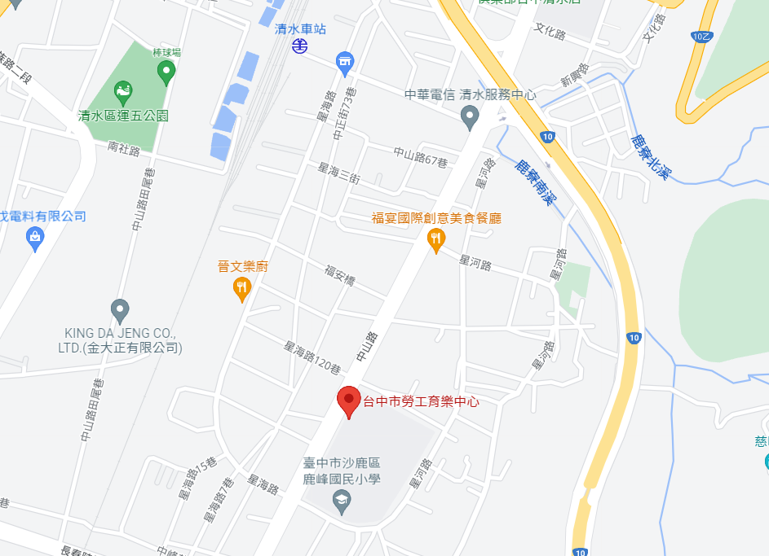

【台中市愛心家園】

地址：台中市南屯區東興路一段450號

**自行開車**：

1.南下國道1號：下臺中交流道(178K)往臺中方向→行駛臺灣大道3段→右轉文心路→左轉永春東路→右轉東興路→過文心南五路臺中市愛心家園即在您左側。

2.北上國道1號：下南屯交流道(181K)往臺中方向→行駛五權西路二段→右轉東興路→過文心南五路臺中市愛心家園即在您左側。

3.北上國道3號：下快官交流道(202K)往臺中方向→行駛中彰快速道路→下環中路四段匣道→左轉環中路四段(請行駛慢車道)→右轉永春東路→右轉東興路→過文心南五路臺中市愛心家園即在您左側。

**搭乘公車：**

1.仁友客運：30，40，11路於南屯路與東興路口下車走進來。

2.統聯客運：53，73路於文心路與文心南五路豐樂公園站下車走進來，或52，79路於三民西路與忠明南路口崇倫國中站下車走進來。

3.彰化客運：79路於三民西路與忠明南路口崇倫國中站下車，或99路東興路愛心家園站下車走進來。

4.台中客運：60路於東興路與永春東路口下車，或70號於東興路與文心南五路口愛心家園站下車。

5.豐榮客運：127路於東興路與文心南五路愛心家園站下車。

6.豐原客運：200、202、203、270、271、276、277路公車，至愛心家園/「愛心家園醫務室」站下車。

財團法人瑪利亞社會福利基金會

112年下半年度正向行為支持課程報名表

|  |  |
| --- | --- |
| 姓名 |  |
| 性別 | □男 □女 □其他 |
| 服務單位 |  |
| 職稱 |  |
| 聯絡電話 |  |
| E-mail |  |
| 報名場次 | □初階課程112.08.11(五)9:00-16:00  □進階課程112.09.01(五)9:00-16:00 |
| 是否曾參與本會辦理的正向行為初階及進階課程 | □否  □是，曾參與□初階：_____年第____梯次  □進階：_____年第____梯次 |
| 膳食葷素 | □葷食 □素食 □不用餐 |
| 簡述目前服務中所遇到的困境 |  |
| 課程期待 |  |
| 備註 |  |

**注意事項：**

1. **報名後以收到報名成功通知為主，請留意E-mail通知錄取或候補。**
2. **若不克出席請最晚於課程前一週來電取消，無故未到或非緊急事由，臨時缺席者會回報基金會，並暫停該單位隔年報名課程之權益。**
3. **因應新型冠狀病毒疫情影響，可能延期或取消課程辦理，開課前會以Email寄送課程通知，敬請留意收件。**
4. **為維護課程品質請全程參加，如有遲到、早退、中途離席超過 15 分鐘者或冒名頂替者，恕不提供時數條或參與課程之證明，請於報名前確認可全程參與課程。**